Windows客户端问题常见排错方法

一:WIndows修复工具基本操作
SangforHelperToolInstaller.exe 在用户电脑运行安装
1.用修复工具扫描，扫描异常，点击修复
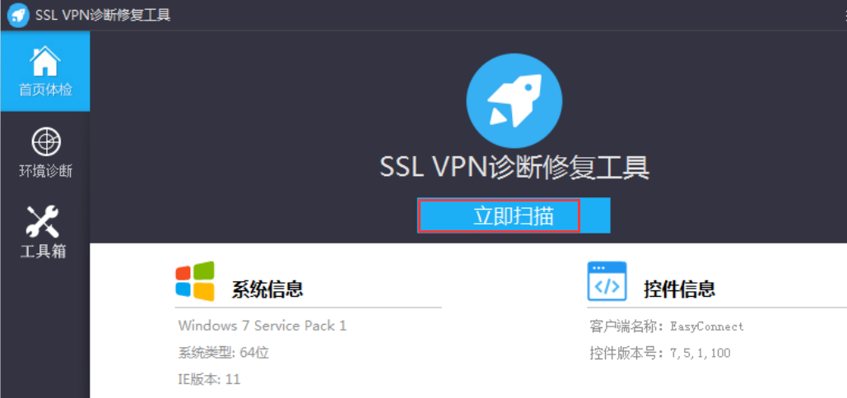
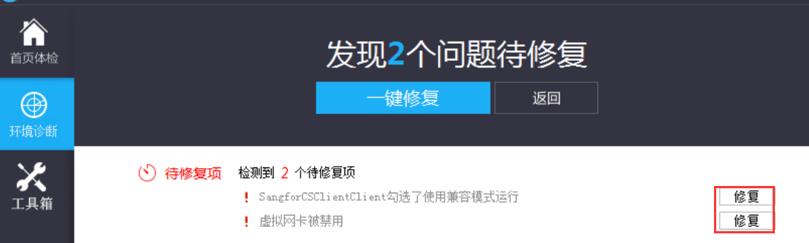

2.用工具箱扫描病毒，立即运行后，发现异常驱动卸载，重启电脑再接入VPN
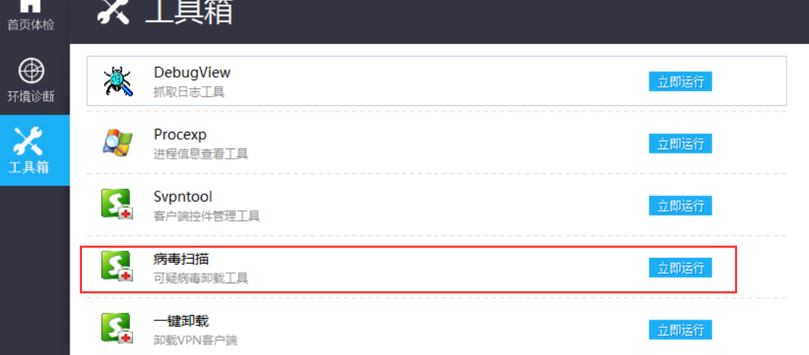
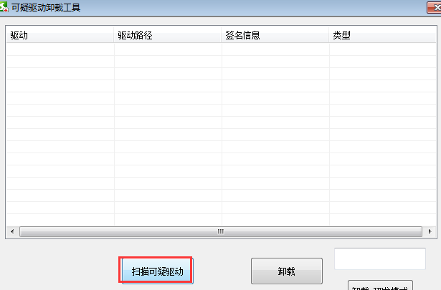

3.用工具箱一键卸载，卸载所有控件，重启电脑后重新接入VPN安装控件
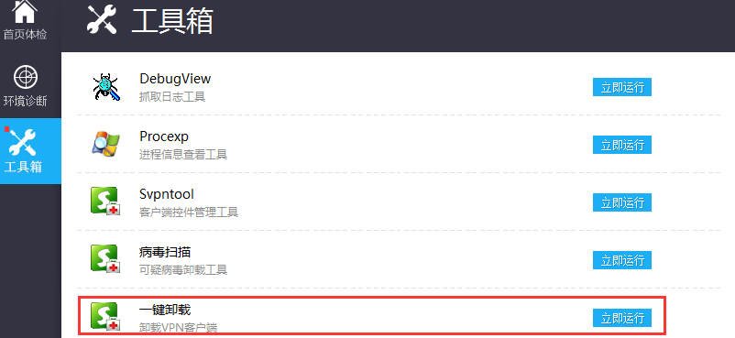
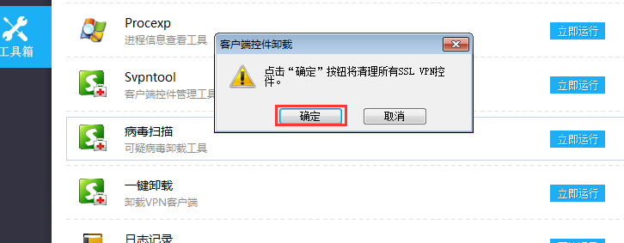

Ps:工具使用详细参照文档SANGFOR_SSL_Windows客户端环境诊断修复工具使用说明.pdf

二：工具修复后还是不行，常见问题处理案例
案例1
问题描述：Windows电脑登录SSL VPN后EasyConnect状态显示已断开处理过程
- 使用客户端修复工具扫描修复没有发现异常，切换网络环境测试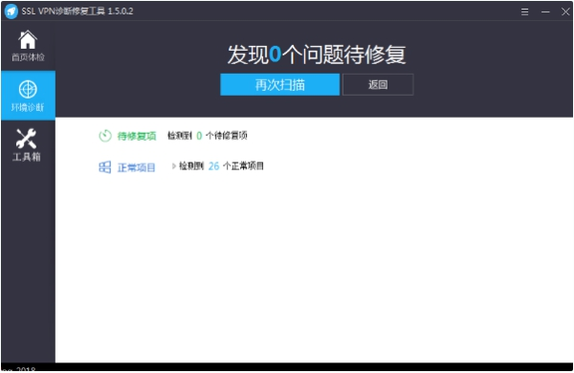2.退出安全软件，关闭防火墙后重新登录测试仍然显示断开
- 怀疑是电脑中毒，使用360系统修复后重启电脑登录VPN
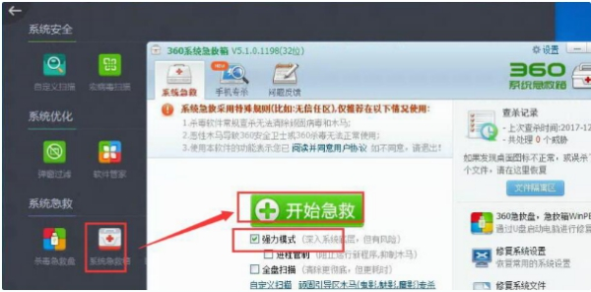根因:电脑中毒导致SSL客户端与服务端之间无法正常通信
解决方案:在360杀毒或者360安全卫士-功能大全/工具箱里找到系统急救箱，使用强力模式查杀，查杀完重启电脑再重新登录VPN
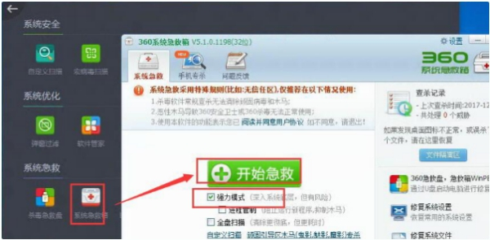
案例2
登录VPN访问资源，点开资源，在浏览器显示是空白的，告警信息

处理过程
1、使用SSL VPN诊断修复工具诊断，显示控件安装正常
2、对IE浏览器进行的设置
【工具】-【兼容性视图】将站点添加进去
【工具】-【internet选项】-【安全】-【受信任安全站点】-【站点】添加VPN地址
【工具】-【internet选项】-【安全】-【受信任安全站点】-【自定义级别】-【ActiveX控件与插件】全部启用
【工具】-【internet选项】-【高级】-【设置】ssl2.0不要勾选
3、退出VPN登录，访问其他公网域名等资源，一样显示空白。

4、重新安装360浏览器，可以正常访问资源。
根因：IE浏览器损坏了，导致访问不了网页
解决方案：更换不同的浏览器，重新登录VPN，访问资源

案例3
问题描述：
用户登录VPN之后会自动注销，同一账号在其他电脑上登录正常
处理过程：
1.使用客户端修复工具扫描，发现在用户电脑上有可疑驱动，使用工具修复，重启电脑重新扫描发现该驱动还在
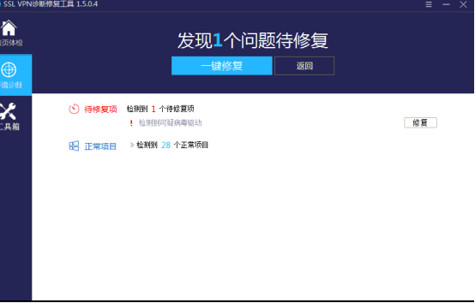
2.检查虚拟网卡属性有第三方网卡驱动，手动将该驱动卸载，使用客户端修复工具修复没有再发现该驱动。
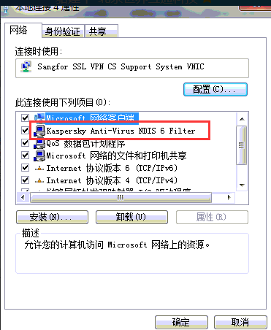
3.测试登录没有再出现自动注销的情况
解决方案：
手动卸载电脑网卡上的可疑驱动。

案例4
问题描述：
用户使用SSL客户端登录VPN虚拟IP获取到了又释放
处理过程：
1，查看客户端电脑已关闭防火墙，在【控制面板】-【系统和安全】-【Windows防火墙】查看，查看用户账户控制设置是降到最低
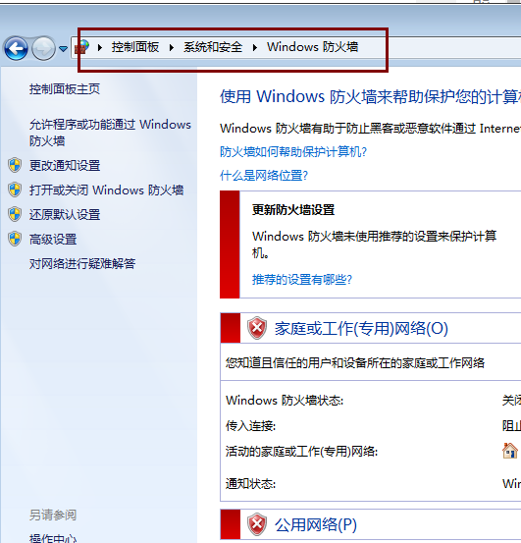
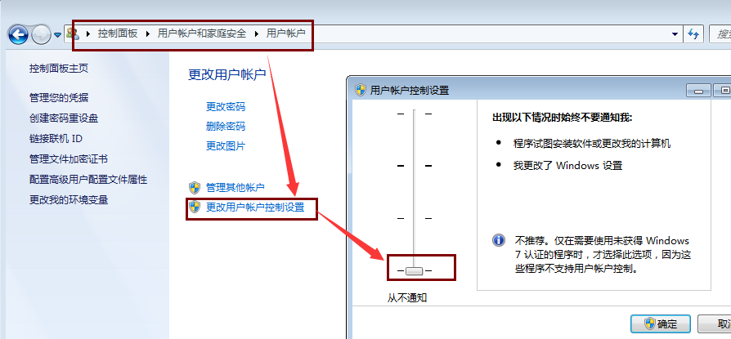
2）用最新的客户端修复工具下载安装到有问题电脑，点击修复，提示虚拟网卡被禁用，右键我的电脑查看【属性】-【设备管理器】--【网络适配器】，查看Sangfor SSL VPN CS Support System VNIC是已经被禁用，点击启用还是依旧是禁用状态
（PS：最新客户端修复下载链接：http://guanwang.d.wcsapi.biz.mat ... erToolInstaller.exe）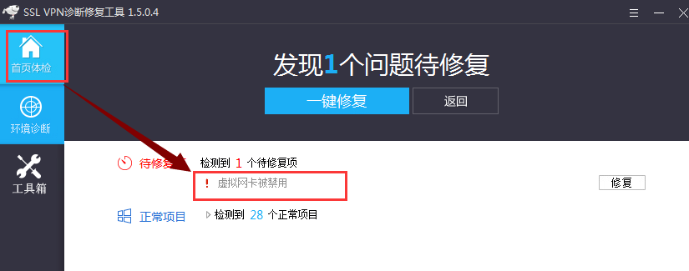
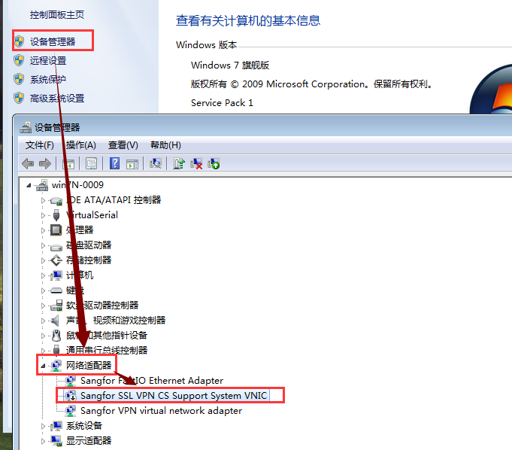
3）查看【控制面板】-【程序】-【程序和功能】，查看唯一有安全拦截的软件是360软件，在【控制面板】-【系统和安全】-【系统】点击设备管理器，选择网络适配器，点击上面菜单栏的【查看】-【显示隐藏的设备】，确认在我们的虚拟网卡有360的驱动防护存在，卸载即可解决
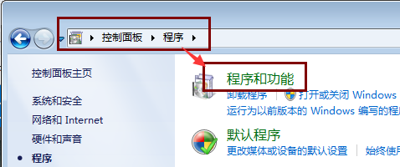
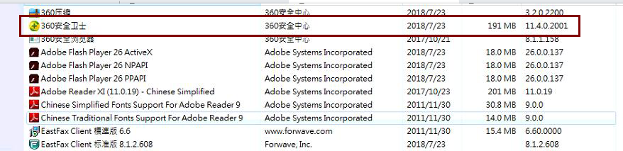
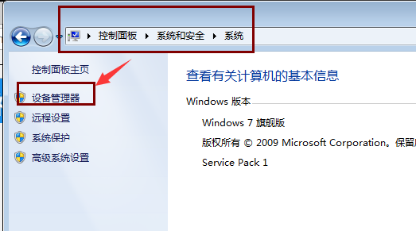
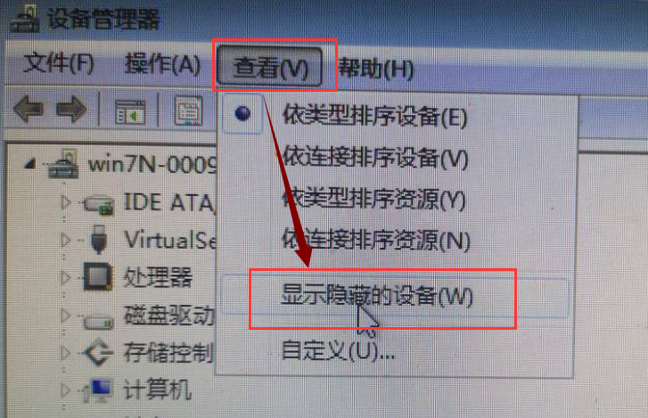
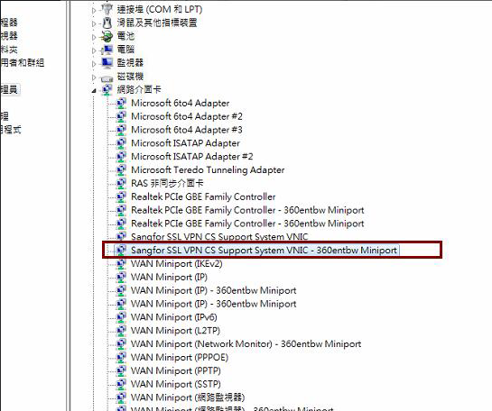
4，卸载360软件解决虚拟IP获取又释放的问题
根因：
360安全软件拦截导致虚拟IP获取不正常
解决方案：
卸掉360安全软件解决

